WU SHU BA JI BELGIUM ASBL

    - Le Shuai Jiao
- un art du combat traditionnel chinois axé sur les techniques de projection et de saisie, a eu une influence notable sur plusieurs autres styles de kung-fu, notamment le Xing Yi Quan, le Ba Ji Quan, le Tai Ji Quan (Yang et Chen), le Hung Gar, et le Chin Na. Voici un aperçu de l'impact du Shuai Jiao sur ces disciplines :

1. Xing Yi Quan
- Le Xing Yi Quan (forme de l'esprit et de l'intention) est un style interne qui met l'accent sur la force et l'efficacité des frappes directes, mais il incorpore également des éléments de projection dans certaines techniques. Les principes de déplacement et de contrôle de la position du corps en Shuai Jiao influencent la façon dont les pratiquants de Xing Yi appliquent des techniques de projection dans leurs enchaînements. Les projections dans Xing Yi peuvent être plus brutales et directes, une influence tirée du Shuai Jiao.

2. Ba Ji Quan
- Le Ba Ji Quan (style des huit axes) est un style qui privilégie les attaques explosives et de grandes ouvertures, avec une utilisation marquée de la projection. L'influence du Shuai Jiao dans le Ba Ji Quan est particulièrement visible dans l'accent mis sur les projections rapides et puissantes, souvent combinées à des frappes directes et des saisies. Les pratiquants de Ba Ji peuvent intégrer des techniques de projection comme des solutions pour neutraliser rapidement un adversaire en utilisant la force et la dynamique de mouvement de manière similaire au Shuai Jiao.

3. Tai Ji Quan (Yang et Chen)
- Le Tai Ji Quan (Tai Chi) est un art interne qui privilégie l'équilibre, la fluidité et le contrôle. Bien qu'il soit plus souvent associé à la souplesse et à l'énergie douce, le Tai Ji, en particulier dans les formes plus martiales comme le style Chen, incorpore des mouvements de projection dans des applications de combat. Ces projections sont souvent subtiles et se basent sur la capacité de manipuler l'énergie de l'adversaire, ce qui est également une caractéristique du Shuai Jiao. Le Tai Ji Chen, plus explosif, met en œuvre des techniques de projection similaires à celles du Shuai Jiao, avec un usage de la vitesse et de la force pour surprendre l'adversaire.

4. Hung Gar
- Le Hung Gar (ou Hong Gar) est un style du sud de la Chine, connu pour ses postures solides et ses frappes puissantes. Bien que le Hung Gar ne soit pas principalement axé sur les projections, certains aspects du Shuai Jiao peuvent être intégrés à travers les saisies et les techniques de contrôle de l'adversaire. Les pratiquants de Hung Gar peuvent apprendre à utiliser des projections pour neutraliser les adversaires, surtout dans les applications défensives et contre des attaques puissantes.

5. Chin Na
- Le Chin Na (l'art de la saisie) est un système de contrôle de l'adversaire basé sur des verrouillages articulaires, des saisies et des projections. Le lien avec le Shuai Jiao est évident, car les deux arts partagent une grande concentration sur les techniques de saisie et de contrôle, avec des projections souvent comme résultat final après une saisie réussie. Le Chin Na dans certains styles intègre des éléments de projection inspirés par le Shuai Jiao, et ces projections sont souvent utilisées pour déstabiliser et désarmer l'adversaire avant qu'il ne puisse contre-attaquer.

Conclusion
- L'impact du Shuai Jiao sur ces styles de kung-fu réside dans sa capacité à enseigner le contrôle de la distance, la gestion de la force de l'adversaire, et la capacité à exploiter des ouvertures pour effectuer des projections. Chaque style a adapté ces principes à sa propre philosophie et à ses méthodes de combat, ce qui enrichit et diversifie les techniques de combat dans le kung-fu traditionnel chinois.

📍 Coordonnées : 📌 Nom : Hertveld Stéphane
📌 Adresse : 150 rue de mons , 1480 Tubize
📌 Téléphone : 0485 554 240
📌 Email : wushubaji@hotmail.com
📌 Site internet : https://www.wu-shu-ba-ji-belgium.com/
📌 Scannez le QR Code ci-dessous pour plus d’informations !

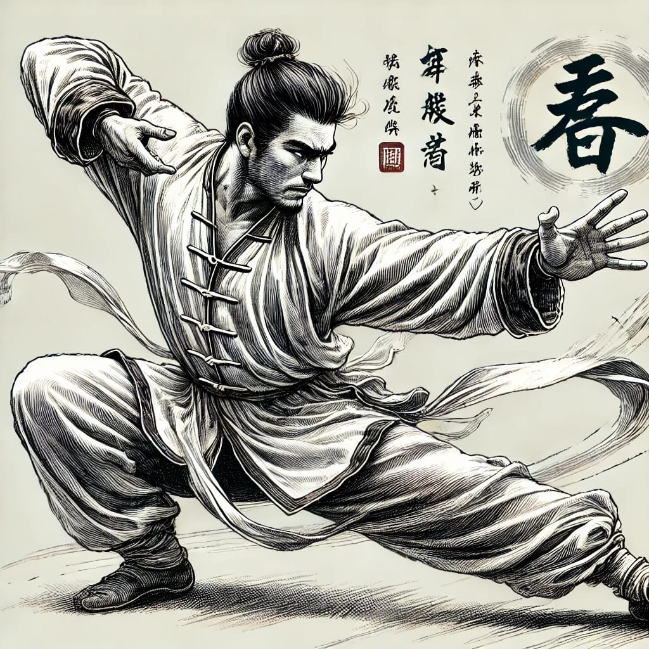

✨ Rejoignez-nous et découvrez l’art du Wu Shu dans un esprit de respect, de discipline et d’épanouissement personnel ! ✨

